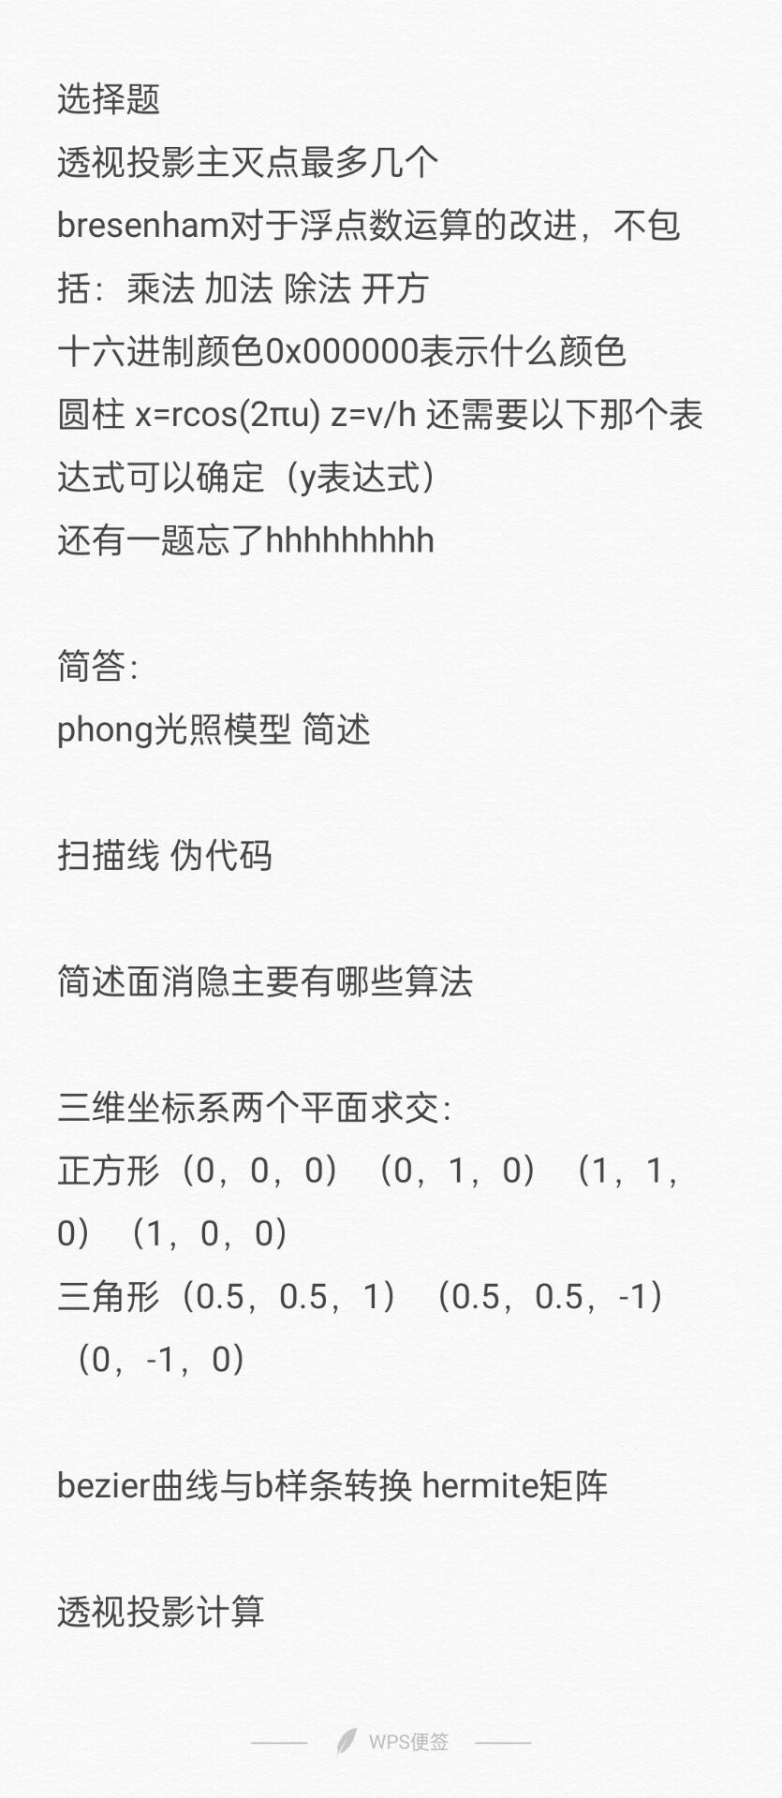
选择题
透视投影主灭点最多几个
bresenham对于浮点数运算的改进，不包括：乘法 加法 除法 开方
十六进制颜色0x000000表示什么颜色
圆柱 x=rcos(2πu) z=v/h 还需要以下那个表达式可以确定（y表达式）
还有一题忘了hhhhhhhhh
简答：
phong光照模型 简述
扫描线 伪代码
简述面消隐主要有哪些算法
三维坐标系两个平面求交：
正方形（0，0，0）（0，1，0）（1，1，0）（1，0，0）
三角形（0.5，0.5，1）（0.5，0.5，-1）（0，-1，0）
bezier曲线与b样条转换 hermite矩阵
透视投影计算题

吕琳老师辛士庆老师姜海涛老师

